ALGORITMA GREEDY COLORING PADA WEBSITE ENSIKLOPEDIA PETA

¹Ibnu Aldi Nugroho, ²Fauziah,³Nur Hayati
^{1,2,3}Fakultas Teknologi Komunikasi dan Informatika Universitas Nasional
Jl. Sawo Manila No.61, RT.14/RW.7, Pejaten Bar., Kec. Ps. Minggu,
Kota Jakarta Selatan, Daerah Khusus Ibukota Jakarta 12520
¹nibnualdi@gmail.com, ²fauziah@civitas.unas.ac.id, ³nurhayati@civitas.unas.ac.id

Abstrak
Pewarnaan graf banyak dimanfaatkan, karena hasil dari pewarnaan graf dapat dimanfaatkan pada berbagai macam system, seperti proses penjadwalan dan pewarnaan wilayah peta pada penelitian ini. Tujuan dalam implementasi pewarnaan graf di sini yaitu untuk mendapatkan jumlah warna sedikit mungkin dalam pewarnaan 82 batas wilayah negara turki. Masalah pewarnaan graf pada peta Provinsi Turki menggunakan algoritma greedy yang ada pada peta berbasis web dan pembuatan ensiklopedia sebagai pendukung deskripsi profil atau sejarah singkat pada wilayah yang telah diberi warna. Algoritma greedy merupakan salah satu bentuk algoritma yang berkembang pada saat ini dalam persoalan optimasi dengan membentuk solusi langkah perlangkah. Pewarnaan graf merupakan masalah yang dapat diselesaikan menggunakan algoritma greedy. Solusi terbaik dalam pewarnaan graf adalah dengan menentukan bilangan kromatik 𝜒(𝐺) menggunakan algortima greedy, maka dengan algoritma greedy dapat dilakukan pewarnaan graf pada peta dengan hanya menggunakan jenis warna seminimal mungkin tanpa adanya wilayah yang saling berbatasan menggunakan warna yang sama. Berdasarkan hasil penelitian diperoleh jumlah warna minimum pada pewarnaan peta Provinsi Turki sebanyak 82 wilayah adalah 5 jenis warna.

Kata Kunci: Algoritma Greedy, Algoritma Greedy Coloring, Mapbox, Sistem Informasi Geografis

Abstract
Graph coloring is widely used, because the results of graph coloring can be used in various systems, such as the scheduling process and the coloring of map areas in this study. The goal in implementing graph coloring here is to get as few colors as possible in coloring the 82 borders of Turkey. The problem of coloring graphs on the Turkey Province map uses a greedy algorithm that exists on web-based maps and makes encyclopedias to support profile descriptions or a brief history of areas that have been colored. The greedy algorithm is a form of algorithm that is currently developing in optimization problems by forming a step-by-step solution. Graph coloring is a problem that can be solved using a greedy algorithm. The best solution in graph coloring is to determine the chromatic number 𝜒(𝐺) using the greedy algorithm, so with the greedy algorithm you can colorize the graph on the map using only the minimum possible color types without any adjacent areas using the same color. Based on the research results, it was obtained that the minimum number of colors on the coloring map of the Province of Turkey as many as 82 regions is 5 types of colors.

Keywords: Greedy Algorithm, Greedy Coloring Algorithm, Geographic Information System, Mapbox

PENDAHULUAN

Pesatnya perkembangan teknologi informasi dan komunikasi telah mempengaruhi berbagai hal seperti waktu, tenaga dan biaya melalui kecepatan dan ketepatan penyampaian informasi, sehingga penggalian informasi dari tempat lain dapat dilakukan dengan cepat. Penggunaan situs web adalah salah satu cara penyampaian informasi. Perkembangan teknologi ini melatarbelakangi kebutuhan masyarakat yang banyak menggunakan teknologi. Penggunaan teknologi oleh masyarakat mempengaruhi pertumbuhan dan perkembangan sistem informasi yang akurat dan efisien.
Pada pembuatan map biasanya diperlukan pewarnaan yang nantinya digunakan untuk membedakan wilayah satu dengan lainnya sehingga terlihat jelas batas wilayah yang ditentukan. Namun banyaknya wilayah akan mengakibatkan pemakaian warna yang banyak dan tidak efisien.
Pada umumnya orang sudah menggunakan perangkat gawai, maupun komputer karena banyaknya perangkat lunak yang yang ada, salah satunya di dunia pendidikan yang banyak menyediakan perangkat lunak untuk media pembelajaran dan sebagainya. Namun hanya sedikit program perangkat lunak yang membahas tentang geografi, mulai dari profil maupun sejarah wilayah geografis tertentu untuk mendukung pewarnaan wilayah yang telah ditentukan.
Dalam menentukan banyak warna secara optimal, diperlukan algoritma yang dapat menentukan wilayah mana yang bertetangga dengan wilayah lainnya, sehingga wilayah yang tidak bertetangga dapat menggunakan warna yang telah digunakan.
Dalam kartografi, peta dianggap akurat dan bagus jika mudah dikenali oleh pembaca dan mencakup semua elemen yang diperlukan seperti legenda, skala, judul, warna, dan simbol. Salah satu kelebihan warna adalah memudahkan untuk mengidentifikasi beberapa area dengan garis lurus. Peta yang menunjukkan wilayah milik masing-masing negara diwarnai dengan corak berbeda. Peta akan sangat tidak efektif jika menggunakan terlalu banyak warna. Maka dari itu, diperlukan teknik mewarnai peta dengan warna sesedikit mungkin (Surbakti & Ramadhani, 2022).
Teori graf dapat diterapkan di berbagai bidang seperti dalam masalah pemetaan, tansportasi, jaringan telekomunikasi, riset operasional, dan sebagainya. Teori tentang graf ini telah dikembangkan dengan menggunakan berbagai algoritma yang memiliki kelebihan dan kekurangan masing-masing dalam menyelesaikan kasus tersebut. Masalah pewarnaan graf merupakan salah satu masalah yang terkenal dalam teori graf. (Irsal, n.d.). Salah satu topik matematika diskrit yang telah lama dikenal dan banyak digunakan dalam berbagai bidang yaitu pewarnaan graf (Sopiyan et al., 2022). Masalah pewarnaan graf terkenal dalam optimisasi kombinatoral (Wang et al., n.d.).
Pewarnaan graf adalah metode pelabelan graf. Metode ini menetapan warna ke simpul, sisi atau daerah. Suatu pewarnaan memiliki indeks kromatik atau angka kromatik yang disimbolkan dengan χ'(G), yang merupakan bilangan terkecil yang diperlukan untuk pewarnaan sisi graf G (Fakhri et al., 2021). Pada pewarnaan titik, setiap titik pada graf G mendapat warna sehingga setiap dua titik yang berdekatan mendapat warna yang berbeda dan jumlah warna yang digunakan untuk pewarnaan dijaga seminimal mungkin (Slamin et al., 2020).
Graf sederhana G = (V, E) terdiri dari himpunan simpul V = {v1, v2, v3 . . . vn} dan himpunan sisi E = {e1, e2, e3 . . . em} sehingga setiap ei (1 ≤ i ≤ m) secara unik diasosiasikan dengan sepasang simpul tak beraturan (vj, vk) (1 ≤ j, k ≤ n) dan j, k [1,2]. Matriks ketetanggaan atau adjacency matrix ditunjukkan oleh A(G), sebuah matriks simetris n × n, dengan A(j, k) = 1 (1 ≤ j, k ≤ n) if (vj, vk) E(G); dan A(j, k) = 0 (1 ≤ j, k ≤ n) sebaliknya (Marappan & Sethumadhavan, 2020). Algoritma greedy coloring menjamin bahwa (Δ+1) warna benar-benar digunakan dan grafik menggunakan warna yang lebih sedikit daripada (Δ+1) (Dhulipala et al., 2021) di mana Δ merupakan derajat maksimum berdasarkan grafik ketergantungan (Tian et al., 2021).
Terdapat Penelitian terdahulu yang telah merancang map medan dengan algoritma greedy coloring, dengan mendefinisikan 4 warna, menggunakan adjacent matriks, implementasi greedy coloring dengan Bahasa pemrograman python, dan pada penelitian terdauhu ini terdapat 21 wilayah yang direpresentasikan sebagai vertex (Surbakti & Ramadhani, 2022).
Adapun penelitian terdahulu yang lainnya membuat aplikasi pemesanan tiket dengan mengimplementasi algoritma greedy untuk menampilkan tata letak kursi penumpang dan mengoptimalkannya agar calon penumpang dapat memesan tiket dan memilih kursi yang diinginkan (Angelina et al., 2020).
Selain itu ada juga penelitian terdahulu yang membahas pengembangan algoritma pewarnaan graf yang cepat untuk mengatasi masalah pada metode yang ada, dan harus efisien untuk semua jenis instance graf, yaitu algoritma baru di mana algoritma Depth First Search digunakan untuk memberikan perintah ke simpul grafik (Kumar Gupta et al., 2020).
Berdasarkan penelitian terdahulu untuk mendapatkan informasi titik yang bertetangga dengan titik lainnya secara optimal, maka perlu menggunakan algoritma greedy, dimana dalam kasus ini yaitu algoritma greedy coloring.
Penelitian ini mengimplementasikan algoritma greedy coloring yang digunakan untuk membedakan warna wilayah atau provinsi yang bertetangga pada web ensiklopedia yang dibuat. Pada penelitian ini meneliti wilayah negara turki yang di dalamnya terdapat 82 wilayah atau provinsi.

METODE PENELITIAN

Berikut flowchart penelitian yang sedang dilakukan, mulai dari indentifikasi masalah, pembuatan web aplikasi, sampai presentasi hasil.

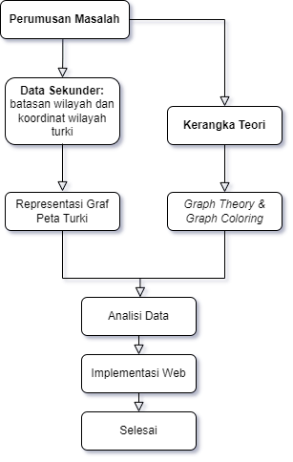
Gambar 1. Flowchart Tahapan Penelitian

Perumusan Masalah

Perkembangan teknologi yang cepat, sehingga banyak masyarakat yang sudah memiliki gadget. Masih sedikit web edukasi yang menyediakan platform yang interaktif. Maka dari itu peneliti membuat web ini untuk menambah platform web edukasi yang diharapkan dapat memenuhi kebutuhan belajar terutama di bidang geografis.

Data

Dalam penelitian ini menggunakan data administrasi batas wilayah negara turki yang berasal dari suatu manajement projek/system versioning code https://github.com/alpers/Turkey-Maps-GeoJSON/blob/master/tr-cities-kktc-airports.json dan artikel yang berisi data yang dibutuhkan sepeti informasi geografis wilayah dari mulai geometri, koordinat, dan properti lainnya seperti nama negara dan nama provinsi.

Kerangka Teori

Algoritma greedy coloring pada penelitian ini akan menjadi salah satu pokok pembahasan. Dapat dilihat berikut flowchart algoritma greedy coloring.

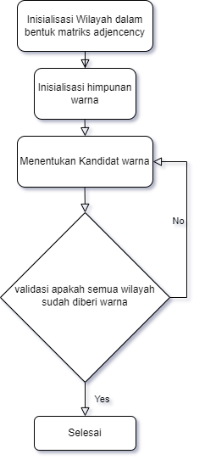
Gambar 2. Flowchart Algoritma Greedy Coloring
Pada Gambar 2 flowchart algoritma greedy coloring menjelaskan proses pertama yaitu membuat atau menginisialisasi wilayah atau titik pada peta dalam bentuk matriks adjencency. Kemudian juga diperlukan untuk menginisialisasin himpunan warna untuk pewarnaan nanti. Setelah itu dimulailah fungsi menentukan warna untuk menseleksi titik mana yang akan menggunakan warna tertentu. Jika masih ada wilayah atau titik yang belum diberi warna, maka fungsi menentukan warna akan dijalankan kembali. Jika seluruh wilayah atau titik sudah diberi warna, maka algoritma sudah selesai.
Berikut Tahapan implementasi algoritma greedy coloring dalam pewarnaan peta wilayah Turki sebagai berikut:

- Mengurutkan titik

Pada tahap ini dilakukan pengurutan titik yang pertama akan diwarnai terlebih dahulu. Seperti yang tabel 1 perlihatkan, dimana wilayah atau titik Hakkari akan dieksekusi pertama dan begitupun selanjutnya.

- Inisialisasi warna

Di sini dilakukan pengumpulan warna apa saja yang ingin digunakan. Pada penelitian ini berikut warna yang digunakan yaitu; Array warna = [abu-abu, orange, kuning, hijau, hitam].

- Fungsi implementasi warna ke titik

Di tahap ini dilakukan validasi titik mana yang akan diwarnai dengan warna yang terpilih. Dengan aturan:
  - Warna yang digunakan pertama kali yaitu warna di index pertama pada array warna.
  - Jika warna sudah digunakan pada titik yang memiliki hubungan dengan titik yang dieksekusi, maka titik yang dieksekusi akan menggunakan warna di index berikutnya pada array warna.
  - Jika warna pada index terkecil belum digunakan pada titik yang memiliki hubungan dengan titik yang dieksekusi, maka titik yang dieksekusi akan menggunakan warna pada index tersebut pada array warna.

HASIL DAN PEMBAHASAN

Adapun 82 provinsi yang berada di Turki yang pada penelitian ini gunakan sebagai implementasi algoritma greedy coloring yaitu terdapat Edirne, Adana, Hakkari, Van, Şırnak, Ağrı, Bitlis, Siirt, Mardin, Batman, Muş, Erzurum, Kars, Iğdır, Ardahan, Artvin, Rize, Trabzon, Bayburt, Erzincan, Bingöl, Diyarbakır, Şanlıurfa, Adıyaman, Malatya, Elazığ, Tunceli, Gümüşhane, Giresun, Ordu, Tokat, Sivas, Kahramanmaraşt, Gaziantep, Kilis, Hatay, Osmaniye, Kayseri, Yozgat, Amasya, Samsun, Sinop, Çorum, Kırıkkale, Kırşehir, Nevşehir, Niğde, Mersin, Karaman, Konya, Aksaray, Ankara, Çankırı, Kastamonu, Bartın, Karabük, Bolu, Eskişehir, Afyon, Isparta, Antalya, Burdur, Denizli, Uşak, Kütahya, Bilecik, Sakarya, Düzce, Zonguldak, Kocaeli, Bursa, Balıkesir, Manisa, İzmir, Aydın, Muğla, Çanakkale, Yalova, İstanbul, Tekirdağ, Kırklareli, dan KKTC.

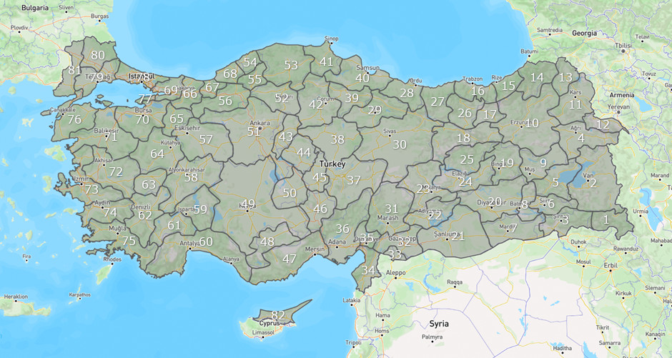
Gambar 3. Peta Turki
Penjelasan Berdasarkan Gambar 3 wilayah turki dibagi menjadi 82 provinsi. Berikut merupakan penjelasan dari penomoran pada peta di Gambar 3 yang terdiri dari 82 wilayah, sebagai berikut :

Tabel 1. Daftar Provinsi pada Turki
No. | Nama Provinsi | No. | Nama Provinsi
1. | Hakkari | 42. | Çorum
2. | Van | 43. | Kırıkkale
3. | Şırnak | 44. | Kırşehir
4. | Ağrı | 45. | Nevşehir
5. | Bitlis | 46. | Niğde
6. | Siirt | 47. | Mersin
7. | Mardin | 48. | Karaman
8. | Batman | 49. | Konya
9. | Muş | 50. | Aksaray
10. | Erzurum | 51. | Ankara
11. | Kars | 52. | Çankırı
12. | Iğdır | 53. | Kastamonu
13. | Ardahan | 54. | Bartın
14. | Artvin | 55. | Karabük
15. | Rize | 56. | Bolu
16. | Trabzon | 57. | Eskişehir
17. | Bayburt | 58. | Afyon
18. | Erzincan | 59. | Isparta
19. | Bingöl | 60. | Antalya
20. | Diyarbakır | 61. | Burdur
21. | Şanlıurfa | 62. | Denizli
22. | Adıyaman | 63. | Uşak
23. | Malatya | 64. | Kütahya
24. | Elazığ | 65. | Bilecik
25. | Tunceli | 66. | Sakarya
26. | Gümüşhane | 67. | Düzce
27. | Giresun | 68. | Zonguldak
28. | Ordu | 69. | Kocaeli
29. | Tokat | 70. | Bursa
30. | Sivas | 71. | Balıkesir
31. | Kahramanmaraş | 72. | Manisa
32. | Gaziantep | 73. | İzmir
33. | Kilis | 74. | Aydın
34. | Hatay | 75. | Muğla
35. | Osmaniye | 76. | Çanakkale
36. | Adana | 77. | Yalova
37. | Kayseri | 78. | İstanbul
38. | Yozgat | 79. | Tekirdağ
39. | Amasya | 80. | Kırklareli
40. | Samsun | 81. | Edirne
41. | Sinop | 82. | KKTC

Berdasarkan Tabel 1, provinsi diurutkan untuk dapat dilakukan eksekusi awal dalam algoritma greedy coloring.

Representasi Wilayah Dalam Bentuk Graf

Penelitian Setelah memberikan penomoran pada peta provinsi di Turki, selanjutnya menambahkan titik dan graf untuk merepresentasikan hubungan antara poligon satu dengan yang lainnya, sehingga dapat diketahui wilayah mana yang menempel dengan wilayah lainnya. Berikut merupakan gambaran representasi titik dan graf pada peta provinsi di negara Turki:

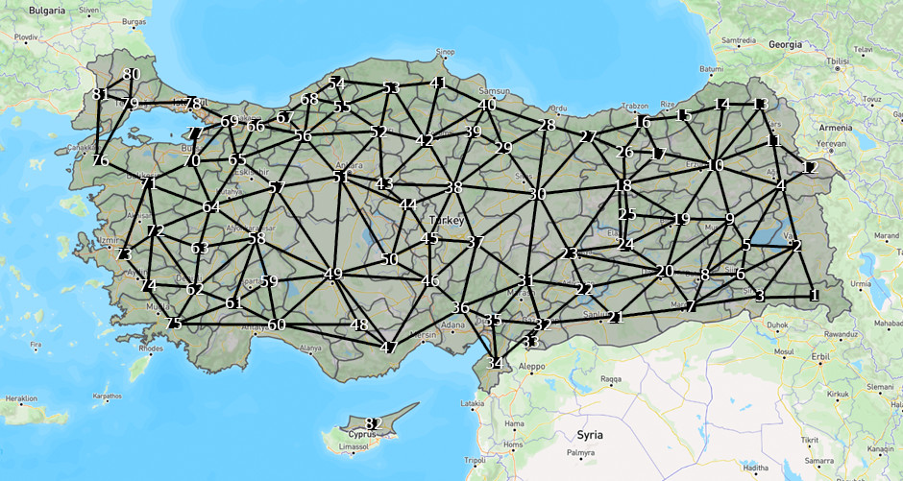
Gambar 4. Representasi Graf Pada Peta Turki
Berdasarkan Gambar 4 wilayah turki direpresentasikan sebagai graf dan dapat dilihat hubungan antara poligon satu dengan lainnya.

Representasi Graf Dalam Bentuk Adjancency Matrix

Berdasarkan Gambar 4 peta provinsi pada negara Turki telah direpresentasikan ke dalam titik dan graf. Berikut titik dan graf yang telah di implementasikan pada peta provinsi di negara Turki:

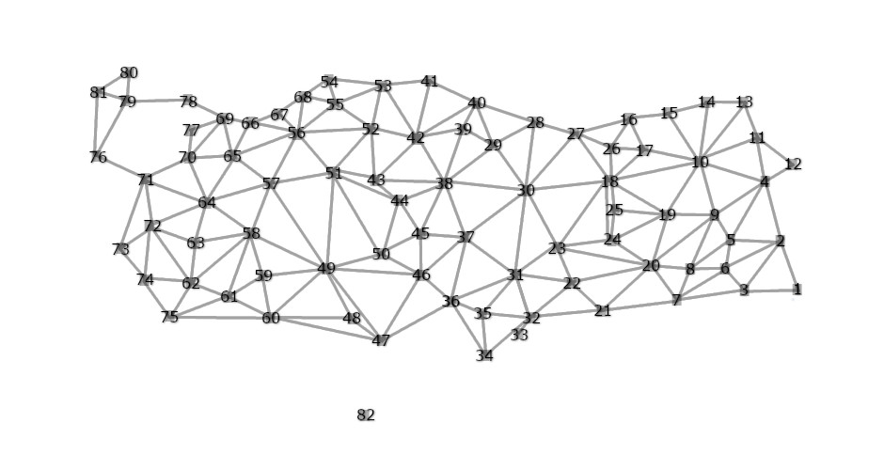
Gambar 5. Representasi Graf Pada Peta Turki
Gambar 5 merupakan representasikan hubungan antar provinsi/node/titik pada peta turki dalam bentuk graf, maka didapatkan adjancency matrix yang merepresentasikan titik dan graf pada peta provinsi di negara Turki dalam bentuk matriks 82 × 82 sebagai berikut:


Gambar 6. Representasi Matrix 82 × 82 Pada Graf Peta Turki Dalam bentuk Biner
Gambar 6 merupakan bentuk matriks yang diperoleh dari graf yang ada pada Gambar 6. Dimana 0 merepresentasikan node satu dengan node lainnya tidak memiliki hubungan dan 1 merepresentasikan node satu dengan node lainnya terhubung, sehingga nantinya dapat menyesuaikan pewarnaan pada node-node yang ada.

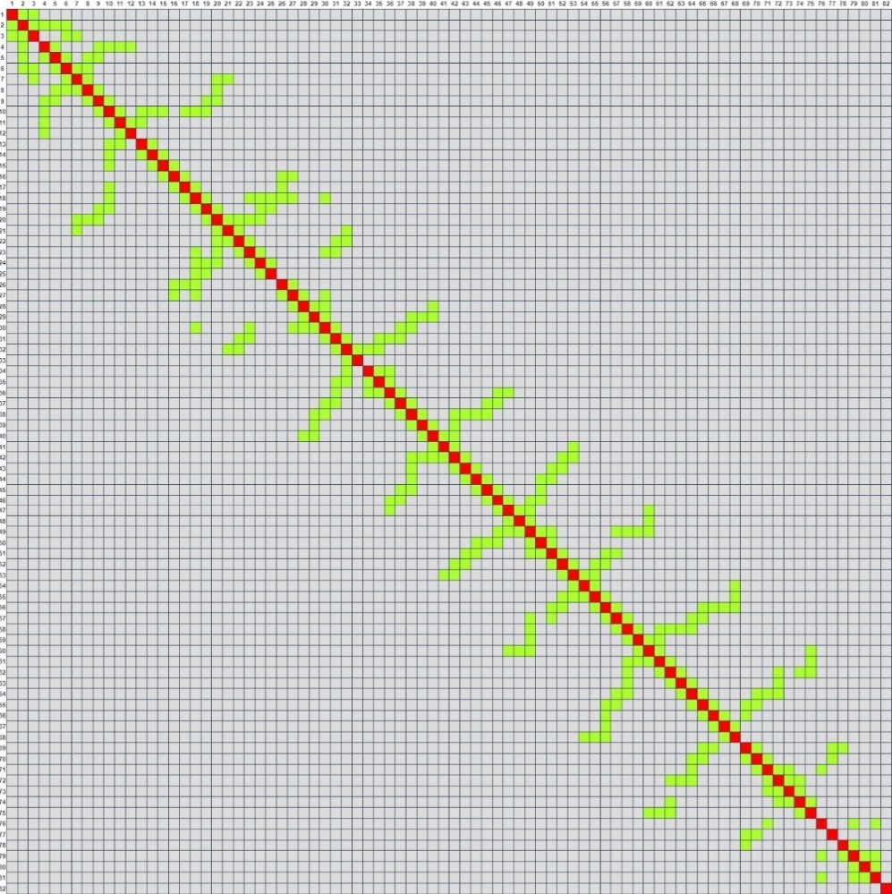
Gambar 7. Representasi Matrix 82 × 82 Pada Graf Peta Turki
Gambar 7 merupakan gambaran matriks lebih jelasnya. Dimana sell kosong merepresentasikan node satu dengan node lainnya tidak memiliki hubungan, sell kuning merepresentasikan node satu dengan node lainnya terhubung, dan sell merah merepresentasikan node itu sendiri.

Penerapan Algoritma

Di uraian sebelumnya sudah dilakukan pengurutan titik atau wilayah pada negara turki dari 1 sampai dengan 82 dan juga telah dilakukan inisialisasi warna yang terdiri dari 5 warna, yaitu abu-abu, orange, kuning, kuning, hijau, dan hitam.

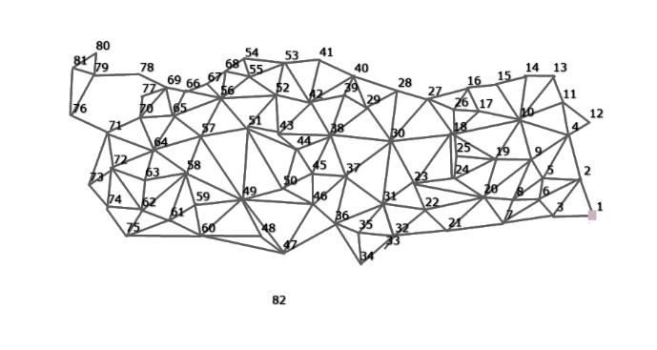
Gambar 8. Pewarnaan Titik 1
Setelah itu pewarnaan dimulai dari titik atau wilayah 1. Dapat dilihat pada Gambar 8, pada pewarnaan titik 1 menggunakan warna abu-abu dari array warna index 1 karena titik ini dieksekusi pertama. Warna abu-abu pada array warna index 1 disimpan untuk memastikan kondisi titik selanjutnya yang berhubungan dengan titik 1.

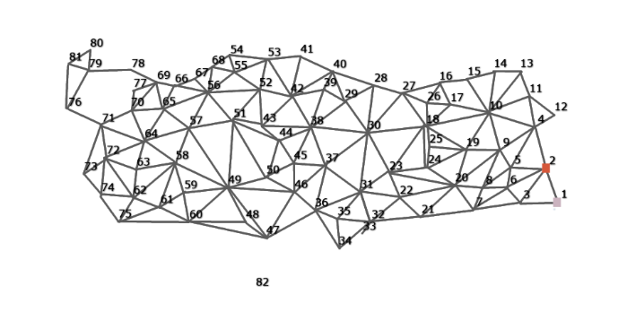
Gambar 9. Pewarnaan Titik 2
Pewarnaan titik 2 yaitu orange. Pada titik 2 memiliki hubungan dengan titik 1 yang telah menggunakan warna abu-abu, maka dari itu titik 2 akan menggunakan warna orange pada array warna index 2. Berikut dapat dilihat pada Gambar 9. Warna orange pada array warna index 2 disimpan untuk memastikan kondisi titik selanjutnya yang berhubungan dengan titik 2.

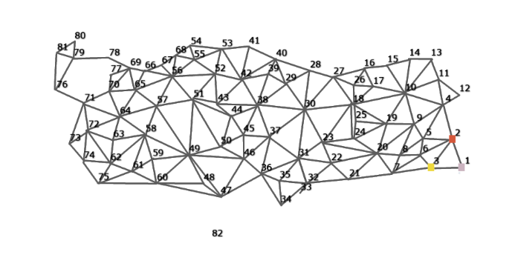
Gambar 10. Pewarnaan Titik 3
Pewarnaan titik 3 yaitu kuning. Pada titik 3 memiliki hubungan dengan titik 1 dan titik 2 yang telah menggunakan warna abu-abu dan warna orange. Sehingga titik 3 tidak dapat menggunakan 2 warna tersebut, maka dari itu titik 3 akan menggunakan warna kuning pada array warna index 3. Berikut dapat dilihat pada Gambar 10. Warna kuning pada array warna index 3 disimpan untuk memastikan kondisi titik selanjutnya yang berhubungan dengan titik 3.

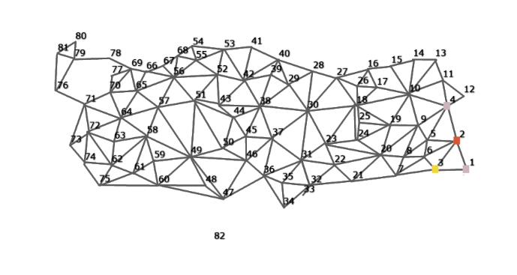
Gambar 11. Pewarnaan Titik 4
Pewarnaan titik 4 yaitu abu-abu. Pada titik 4 tidak ditemukan titik yang berhubungan dengan titik 4 yang telah memiliki warna abu-abu dari array warna index 1, maka dari itu titik 4 akan menggunakan warna abu-abu pada array warna index 1. Berikut dapat dilihat pada Gambar 11. Warna abu-abu pada array warna index 1 disimpan untuk memastikan kondisi titik selanjutnya yang berhubungan dengan titik 4.
Begitupun seterusnya proses dilakukan dengan cara yang sama sehingga keseluruhan titik telah memperoleh warna yang telah didefinisi. Berikut seluruh titik yang telah dilakukan pewarnaan dapat dilihat pada Gambar 12.

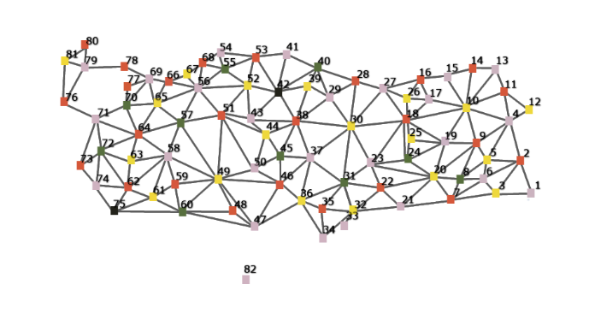
Gambar 12. Pewarnaan Keseluruhan Titik

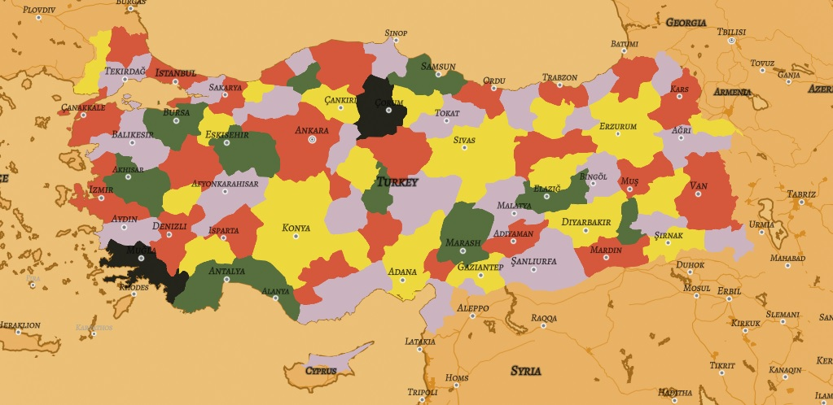
Gambar 13. Implementasi Warna Hasil Algoritma ke dalam Web
Setelah pewarnaan keseluruhan wilayah sudah terpenuhi, maka dapat diimplementasikan warna pada Gambar 12 ke dalam web. Berdasarkan Gambar 13 maka telah diketahui batas-batas wilayah provinsi pada kota turki. Dimana terdapat 82 wilayah/provinsi yang telah dilakukan pewarnaan dengan menggunakan algoritma greedy coloring dengan 5 warna, yaitu abu-abu, orange, kuning, hijau, dan hitam.

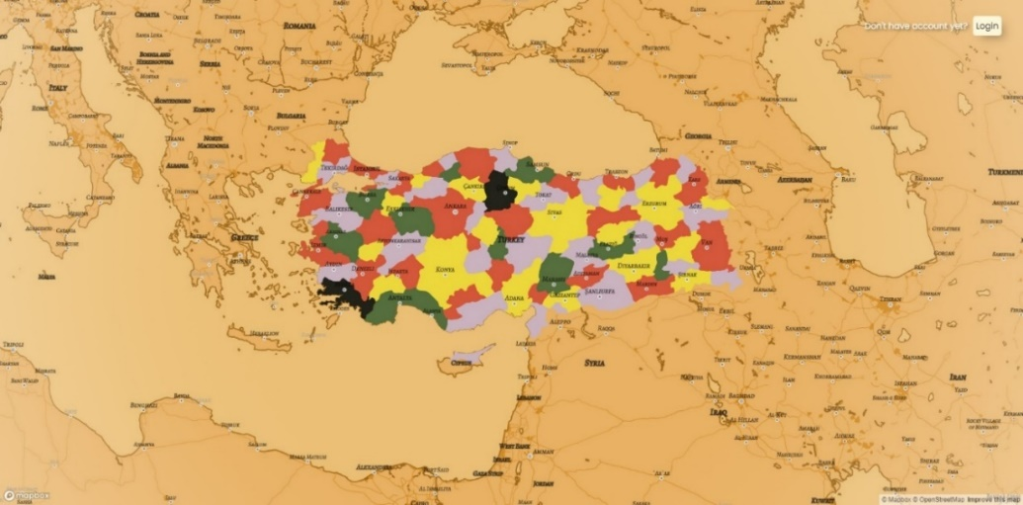
Gambar 14. Tampilan Utama Web
Pada halaman ini berisi peta turki yang telah dilakukan pewarnaan dengan algoritma greedy coloring. Berdasarkan Gambar 14 terdapat wilayah/provinsi yang telah diberi warna yang bisa dipilih untuk dapat melihat artikel sesuai dengan wilayah yang dipilih.

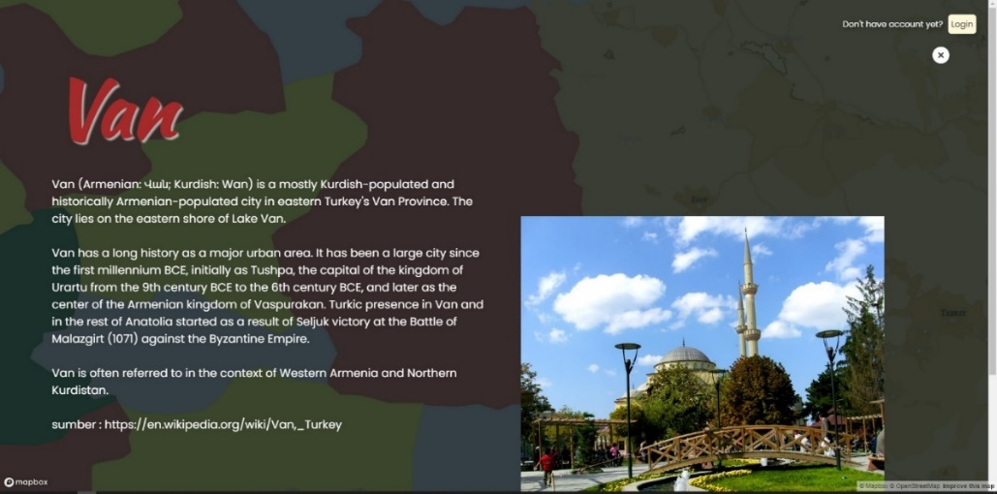
Gambar 15. Halaman Artikel
Pada halam ini berisi ensiklopedia yang berhubungan dengan wilayan yang dipilih. Gambar 15 menunjukan artikel yang dipilih dari wilayah/provinsi yang berada di halaman utama website Gambar 14.

KESIMPULAN DAN SARAN

Berdasarkan hasil pembahasan di atas maka dapat diambil kesimpulan bahwa pewarnaan pada peta Provinsi di Turki dapat dilakukan menggunakan algoritma Greedy denga cara membuat graf dual dari peta tersebut. Graf dual dari peta Turki terdiri dari 82 titik. Kemudia jumlah warna minimum pewarnaan peta Turki berdasarkan pada penelitian ini diperoleh 5 warna yaitu abu-abu, orange, kuning, hijau, dan hitam. Selain itu algoritma greedy coloring dapat diimplementasi ke dalam bentuk web untuk pembuatan ensiklopedia pada map untuk membedakan warna satu wilayah dengan wilayah yang lain yang bertetangga.
Adapun saran dari penelitian ini yaitu diharapkan Penelitian selanjutnya disarankan mengoptimalkan kasus pewarnaan graf pada peta tersebut.

DAFTAR PUSTAKA

Angelina, C., Koban, N., & Nudin, S. R. (2020). Penerapan Graph Coloring Menggunakan Algoritma Greedy Pada Aplikasi Pemesanan Tiket Kapal Penyeberangan. Journal of Informatics and Computer Science, 02.
Dhulipala, L., Blelloch, G. E., & Shun, J. (2021). Theoretically Efficient Parallel Graph Algorithms Can Be Fast and Scalable. ACM Transactions on Parallel Computing, 8(1). https://doi.org/10.1145/3434393
Fakhri, M. Y., Harahap, E., & Badruzzaman, F. H. (2021). Implementasi Algoritma Welch-Powell pada Pengaturan Lampu Lalu Lintas Pasteur Bandung. Jurnal Riset Matematika, 1(2), 91–98. https://doi.org/10.29313/jrm.v1i2.365
Irsal, K. (n.d.). PEWARNAAN GRAF PADA PETA MENGGUNAKAN ALGORITMA GREEDY (Studi Kasus : Peta Provinsi DKI Jakarta).
Kumar Gupta, S., Singh, G. &, Gupta, S., & Singh, D. P. (2020). Greedy Graph Coloring Algorithm Based on Depth First Search. International Journal on Emerging Technologies, 11(2), 854–862. https://www.researchgate.net/publication/341371807
Marappan, R., & Sethumadhavan, G. (2020). Complexity analysis and stochastic convergence of some well-known evolutionary operators for solving graph coloring problem. Mathematics, 3. https://doi.org/10.3390/math8030303
Slamin, S., Adiwijaya, N. O., Hasan, M. A., Dafik, D., & Wijaya, K. (2020). Local super antimagic total labeling for vertex coloring of graphs. Symmetry, 12(11), 1–17. https://doi.org/10.3390/sym12111843
Sopiyan, M., Gunaryati, A., & Fitri, I. (2022). Graph coloring Sistem Pendaftaran dan Proses Penjadwalan Data Instruktur Berbasis Web dengan Algoritma Welch-powell. Jurnal Teknologi Informasi Dan Komunikasi), 6(1), 2022. https://doi.org/10.35870/jti
Surbakti, N. M., & Ramadhani, F. (2022). Implementation of the Greedy Algorithm for Coloring Graph Based on Four-Color Theorem. Sudo Jurnal Teknik Informatika, 1(4), 178–182. https://doi.org/10.56211/sudo.v1i4.157
Tian, Y., Khosoussi, K., Rosen, D. M., & How, J. P. (2021). Distributed Certifiably Correct Pose-Graph Optimization. IEEE Transactions on Robotics, 37(6), 2137–2156. https://doi.org/10.1109/TRO.2021.3072346
Wang, Y., Cai, S., Pan, S., Li, X., & Yin, M. (n.d.). Reduction and Local Search for Weighted Graph Coloring Problem. www.aaai.org

